|  |  |  |  |  |  |
| --- | --- | --- | --- | --- | --- |
| **9. TEDEN DELA NA DOMU (11. 5. – 15.5.2020)** | | | | | |
|  | **PONEDELJEK**  **11.5.2020** | **TOREK**  **12.5.2020** | **SREDA**  **13.5.2020** | **ČETRTEK**  **14.5.2020** | **PETEK**  **15.5.2020** |
| **1.** | **GUM**  **Povzpnimo se navzgor…in se spustimo navzdol** | **SPO**  **Življenjska okolja**   * **Zapis v zvezek.** * **U 52, 53, 54** * **DZ 82/1.** * **PPt Polje in vrt; Sadovnjak; Vinograd; Travnik** | **GUM**  **Povzpnimo se navzgor…in se spustimo navzdol** | **SLJ**  **Branje knjige – dokončaj bralno značko (ali dodatno branje)**  **Zapis v zvezku za Bralno značko pošlji učiteljici.** | **ŠPORTNI DAN**  **ŠPORTNE IGRE**  **ALI**  **POHOD** |
| **2.** | **MAT**  **Vaja dela mojstra**   * **DL Ponavljanje in utrjevanje**   **Samo 6. in 12. nalogo pošlji učiteljici.** | **ŠPO**  **Sprehod v naravi (igre po izbiri) ali ples** |
| **3.** | **KULTURNA URA 3, 4**  **Gledališka predstava Sapramiška**   * **Priložen PPt** * **Zapiši kratko mnenje o predstavi (SLJ zvezek)**   **Mnenje pošlji učiteljici.** | **MAT**  **Vaja dela mojstra**   * **DZ 97, 98** | **MAT**  **Rešujem probleme**   * **DZ 99, 100** * **DZ 100/4. po želji** | **MAT**  **Rešujem probleme**   * **Nande 87/1., 3.** * **Nande 87/2. po želji** |
| **4.** | **SLJ**  **Besede z LJ in NJ**   * **DL Besede z LJ in NJ** | **LUM**   * **Ilustriraj Sapramiško ALI** * **Izdelaj lutko.**   **Pošlji fotografijo izdelka učiteljici Barbari.** | **TJA**  **Poglej na spletno stran šole** |
| **5.** | **ŠPO**  **Vaje z žogo** | **TJA**  **Poglej na spletno stran šole** |  |

Kar je v urniku označeno z rumeno, prosim, fotografirajte in do navedenega datuma pošljite na moj e-naslov: [slatinsek.petra@os-mezica.si](mailto:slatinsek.petra@os-mezica.si) oz. naslov učiteljice Barbare: bnaversnik@yahoo.com.

**OBRAVNAVA UČNE SNOVI 3. RAZRED (11.5. – 15. 5. 2020)**

|  |  |
| --- | --- |
| **PONEDELJEK** | |
| **GUM**  **(2uri)** | **Današnja snov je za dve uri (ponedeljek + sreda).**  **POVZPNIMO SE NAVZGOR…IN SE SPUSTIMO NAVZDOL**  **ŽIVALSKA PIRAMIDA**  V tem tednu se boš poigral s sličicami živali in sicer boš prisluhnil njihovemu oglašanju.   1. *Odpri spletno stran:*   <https://www.ucimte.com/?q=interaktivni_ucbenik_prost_dostop/1000039#/stran28>  *Čez dve strani zvezka imaš narisane stopnice. V prazne kvadratke boš »prilepil« nalepko ustrezne živali. Nalepke najdeš v oranžnem krogcu.*   1. *Klikni na oranžen krogec z nalepkami.* 2. *Klikni na zvočnik na strani 29 (R. Novak: Živalska piramida) in prisluhni. Ko zaslišiš oglašanje prve živali, »prilepi« njeno nalepko na prvo stopničko…*   *Za vsako novo stopničko je potrebno ponovno klikniti na krogec z nalepkami.*   1. *Ko končaš klikneš na zelen krogec z rešitvami.* 2. *Na strani 28, levo spodaj, boš našel/a zelen krogec z napisom UČIMse. Klikni in prišel/a boš do zanimivih nalog (upoštevaj navodila):*  * **Z ZVONČKI V NOVE MELODIJE**   *S pomočjo zvončkov zaigraj ljudsko pesem* **Joj, joj, joj.**   * **LJUDSKA GLASBA IN GLASBILA**   **ZBOR IN SOLISTI**  **MI SE IMAMO RADI**  ***Ne pozabi na glasbene želje! ☺***  ***Ostani nasmejan/a!*** |

|  |  |  |
| --- | --- | --- |
| **MAT** | **Vaja dela mojstra** | **DL** |
| Rešitve pošljem po mailu. **Samo 6. in 12. nalogo pošlji učiteljici.** | | |
| 1. Reši delovni list MAT – PONAVLJANJE IN UTRJEVANJE maj 2020, priložen ob koncu dokumenta. 2. **Če nimaš tiskalnika, zapiši v zvezek naslov: PONAVLJANJE IN UTRJEVANJE, ustrezno oštevilči naloge ter piši v zvezek samo račune in odgovore. NE PREPISUJ NALOG!** | | |

|  |  |  |
| --- | --- | --- |
| **KU3,4**  **(2 uri)** | **Gledališka predstava Sampramiška** | **PPt – KU3,4 gledališka predstava Sapramiška** |
| 1. Udobno se namesti in se pripravi na gledališko predstavo doma. 2. Oglej si predstavo Sapramiška – prilagam PPt **KU3,4 gledališka predstava Sapramiška**   Namig: PPt povečaj na diaprojekcijo (tako, da bo slika čez cel ekran), pa bo povezava do gledališke predstave delovala.   1. Po predstavi v zvezek za SLJ zapiši naslov: SAPRAMIŠKA ter zapiši svoje mnenje (na kratko) o predstavi.   Pošlji ga učiteljici.   1. V sredo te pri LUM čaka naloga vezana na to predstavo. | | |

|  |  |  |
| --- | --- | --- |
| **ŠPO** | **Vaje z žogo** |  |
| **Raztezne vaje, ki jih lahko opraviš v postelji oz. ob postelji takoj, ko se zbudiš:**    **Ogrevanje za vadbo:**  **- Kroži z glavo v vse smeri (vsaka stran 5 ponovitev)**  **- Kroži z rokami naprej in nazaj (vsaka stran 10 ponovitev)**  **- Kroži z boki (menjaj strani – vsaka stran 10 ponovitev)**  **- Predklon (z rokami se poskusi dotakniti tal oz. gležnjev – 5 ponovitev)**  **- »Pobiranje jabolk« (stopiš na prste nog in se čim bolj raztegneš, roke so stegnjene v zrak – držiš oz. prestopaš v tem položaju 20 sekund)**  **Glavni del vadbe:**  **- Začni z lahkotnim tekom na mestu (z nizkim, srednjim, visokim dvigovanjem nog – skupaj 3 min) ali pred hišo, če je to možno. (lahkoten tek – 5 min)**  **- Zavrti se okoli svoje osi (5 ponovitev vsaka stran)**  **- Naredi 10 poskokov (tokrat so lahko noge stegnjene. Ob poskoku dvigni roke visoko v zrak)**  **- Zadrži ravnotežje na eni nogi (10 sekund ena noga – z rokami lovi ravnotežje)**  **- Naredi 5 počepov na eni in 5 na drugi nogi (z rokami lovi ravnotežje)**  **- Naredi 5 sklec (lahko tudi več)**  **- Poljubno igranje z žogo (10 min – podajanje, kotaljenje, žongliranje, metanje na koš...).**  **IGRANJE Z ŽOGO:**  **- VRZI ŽOGO 10X V ZRAK IN JO UJEMI**  **- ŽOGO 10X ODBIJ NA MESTU OD TAL IN JO UJEMI**  **- VODI ŽOGO Z ODBIJANJEM – DESNA ROKA (10 ODBOJEV)**  **- VODI ŽOGO Z ODBIJANJEM – LEVA ROKA (10 ODBOJEV)**  **- KOTALI ŽOGO 1 MINUTO**  **- ŽOGO SI VRZI MED NOGAMI TAKO, DA SE ODBIJE IN JO PROIZKUSI Z OBRATOM UJETI NA DRUGI STRANI (10 PONOVITEV)**  **- ŽOGO VRZI ČEZ SEBE IN JO POIZKUSI Z OBRATOM UJETI NA DRUGI STRANI (10 PONOVITEV)**  **Ne pozabi: Popij zadostno količino vode!** | | |

|  |  |  |
| --- | --- | --- |
| **TOREK** | | |
| **SPO**  **(2uri)** | **Življenjska okolja** | **Zapis v zvezek.**  **U 52, 53, 54**  **DZ 82/1.**  **PPt Polje in vrt; Sadovnjak; Vinograd; Travnik** |
| **Učbenik:** <https://www.ucimte.com/?q=interaktivni_ucbenik_prost_dostop/1000134#/stran53>  <https://www.ucimte.com/?q=interaktivni_ucbenik_prost_dostop/1000134#/stran55>  **DZ rešitve:** <https://www.ucimte.com/?q=interaktivni_ucbenik_prost_dostop/1000038#/stran82> | | |
| Jesenice - Wikiwand   1. **Oglej si zgornjo fotografijo.**   **RAZMISLI:**   1. **Bi znal/-la razložiti, kaj je to življenjsko okolje?** 2. **Poimenuj življenjska okolja, ki jih prepoznaš na fotografiji.** 3. **Naštej še druga življenjska okolja.** 4. **V katerem življenjskem okolju živiš?** 5. **Katera življenjska okolja so v okolici tvojega doma? Katere živali in rastline najdeš v njih?** 6. **Zapis v zvezek:**  |  | | --- | | **ŽIVLJENSKA OKOLJA**  **Poznamo različna življenjska okolja: travnik, gozd, polje, vrt, sadovnjak, vinograd, gore, jama, reka, jezero… V njih živijo živa bitja, ki se prilagajajo na življenjske razmere in letne čase. Ljudje v nekaterih življenjskih okoljih pridelujejo rastline za hrano.** |  1. **Snov o TRAVNIKU, POLJU, VRTU, SADOVNJAKU, VINOGRADU imaš zapisano na straneh 52, 53, 54 v učbeniku. Preberi.** 2. **Lahko pa si prebereš tudi spodnje zapise o življenjskih okoljih.** 3. **Lahko si ogledaš tudi kratke PPt predstavitve o življenjskih okoljih.** 4. **Reši DZ str. 82 nal. 1.**       **C:\Users\Petra\Downloads\20200504_190137.jpg** | | |

|  |  |  |
| --- | --- | --- |
| **MAT** | **Vaja dela mojstra** | **DZ 97 ,98** |
| **Rešitve:** <https://www.ucimte.com/?q=interaktivni_ucbenik_prost_dostop/1000035#/stran97>  <https://www.ucimte.com/?q=interaktivni_ucbenik_prost_dostop/1000035#/stran99> | | |
| 1. Reši naloge v DZ na str. 97. 2. DZ str. 98 – po želji. | | |

|  |  |  |
| --- | --- | --- |
| **SLJ** | **Besede z LJ in NJ** | **DL Besede z LJ in NJ** |
| 1. Reši delovni list SLJ **Besede z lj in nj**, priložen ob koncu dokumenta. 2. **Če nimaš tiskalnika, zapiši v zvezek naslov: BESEDE Z LJ IN NJ, ustrezno oštevilči naloge ter piši v zvezek samo zahtevano. NE PREPISUJ VSEGA!** | | |

|  |  |
| --- | --- |
| **TJA** | **Prosim, poglej na spletno stran.** |

|  |
| --- |
| **SREDA** |

|  |  |
| --- | --- |
| **ŠPO** | **Sprehod (igre) v naravi ali ples** |
| 1. Privošči si sprehod (ali igre po tvoji izbiri) v naravi.   **ALI**   1. Zapleši – JUST DANCE:   <https://www.youtube.com/watch?v=gCzgc_RelBA>  <https://www.youtube.com/watch?v=f3XyYOLfTU4>  <https://www.youtube.com/watch?v=SWHS4HsgnUk>  <https://www.youtube.com/watch?v=2BQ6N6eG9ic>  <https://www.youtube.com/watch?v=bjtWjGpPjqc> | |

|  |  |  |
| --- | --- | --- |
| **MAT** | **Rešujem probleme** | * **DZ 99, 100** * **DZ 100/4. po želji** |
| **Rešitve:** <https://www.ucimte.com/?q=interaktivni_ucbenik_prost_dostop/1000035#/stran99>  <https://www.ucimte.com/?q=interaktivni_ucbenik_prost_dostop/1000035#/stran101> | | |
| 1. Reši naloge v DZ na str. 99 in 100. 2. Naloga 4. v DZ na str. 100 – po želji. | | |

|  |  |  |
| --- | --- | --- |
| **LUM**  **(2 uri)** | **Sapramiška** | **linki** |
| **SAPRAMIŠKA**  Verjamem, da te je Sapramiška toliko navdušila, da ne boš imel/a težav pri odločitvi. Izbiraš lahko med dvema možnostima:   1. ILUSTRIRAŠ karkoli na temo SAPRAMIŠKA 2. IZDELAŠ LUTKO   **ILUSTRACIJA**  Vzemi barvice, flumastre, vodene barvice, tempera, kavo ☺… in naj te vodi domišljija…  **LUTKA**  Odpri spletno stran in sledi navodilu (poglej si oba dva primera in se odloči za eno):   1. **LUTKALNICA – PRSTNE LUTKE**   <https://www.youtube.com/watch?time_continue=21&v=C9Ggjbk42xY&feature=emb_title>   1. **LUTKALNICA – MIMIČNA LUTKA**   <https://www.youtube.com/watch?time_continue=2&v=4akVFqHr-To&feature=emb_title>  *Uživaj v ustvarjanju!* | | |

|  |  |
| --- | --- |
| **ČETRTEK** |  |

|  |  |  |
| --- | --- | --- |
| **MAT** | **Rešujem probleme** | * **Nande 87/1., 3.** * **Nande 87/2. po želji** |
| **Rešitve pošljem po mailu.** | | |
| 1. Reši nalogi 1. in 3. v Nandetu na strani 87. 2. Naloga 2. v na str. 87 – po želji. | | |

|  |  |  |
| --- | --- | --- |
| **SLJ**  **(2 uri)** | **Vadim tiho branje** | **Bralna značka ali dodatno branje** |
| Vadi tiho branje.  Poišči doma kakšno knjigo (primerno svoji starosti) lahko tudi slikanico, ki ima več besedila in jo preberi. Nič zato, če si jo kdaj že bral/-a. Mogoče boš tokrat vsebino – zgodbo drugače razumel/-a. Naučiš se lahko tudi kakšno krajšo pesmico. Prebrano knjigo ali naučeno pesmico lahko zapišeš za bralno značko.  Če si tekmovanje za bralno značko že končal/a, prebrano zabeleži za dodatno branje.  Zapis v zvezku za Bralno značko pošlji učiteljici. | | |

|  |  |
| --- | --- |
| **TJA** | **Prosim poglej naloge na spletni strani.** |

|  |
| --- |
| **PETEK** |
| **ŠPORTNI DAN:**  **ŠPORTNI IGRE**  **ali**  **Pohod (LOKACIJA PO LASTNI IZBIRI)** |

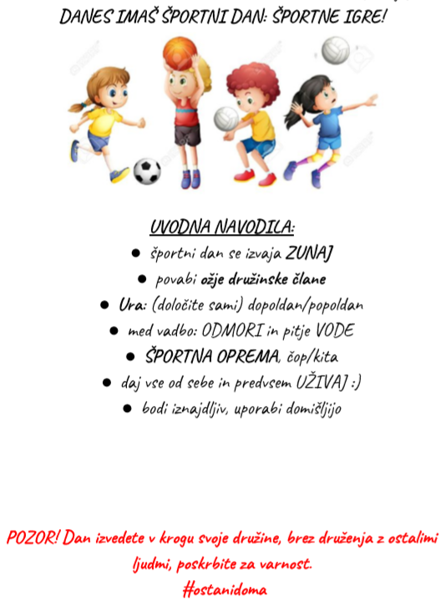

**PREDLAGANI NAČRT ŠPORTNEGA DNE:**

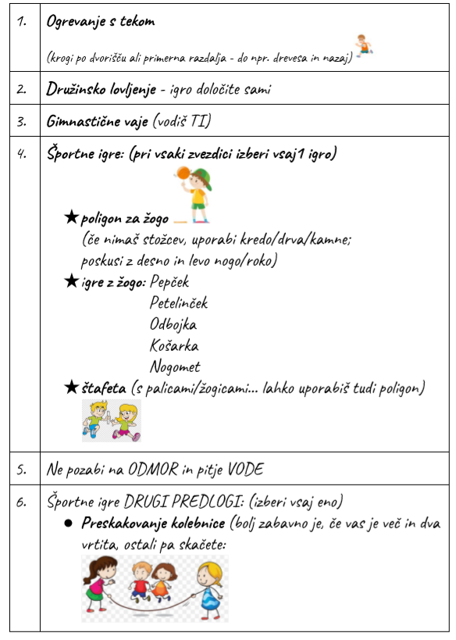

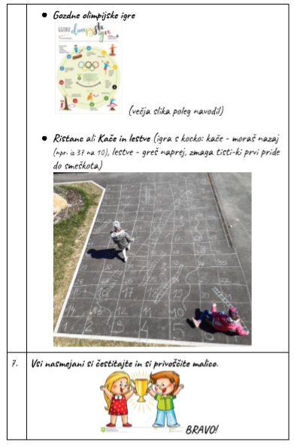

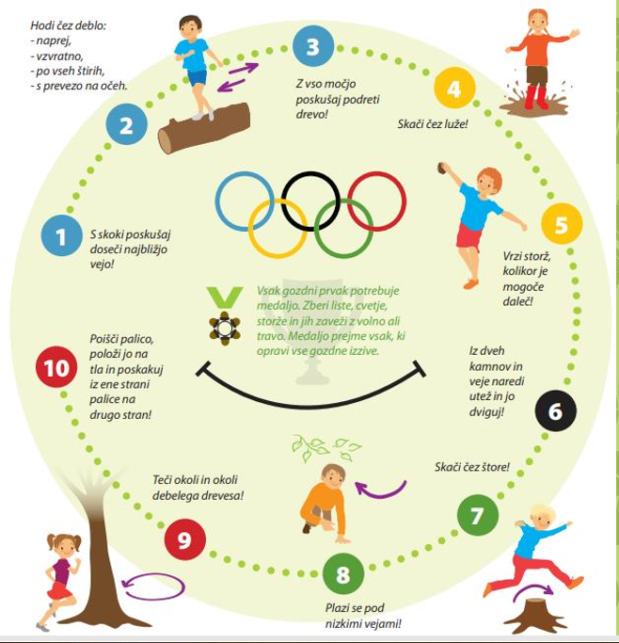

**Ponedeljek, 11.5.2020**

**MATEMATIKA – PONAVLJANJE IN UTRJEVANJE – maj 2020**

**1. Izračunaj.**

55 + 27 – 38 = 95 – 40 + 15=

32 + 17 – 30 = 65 + 24 – 20 =

**2. Izračunaj manjkajoči člen.**

25 + = 81 92 - = 58

+ 26 = 79 - 12 = 59

**3. Izračunaj sestavljene račune na daljši način.**

39 + 4 . 9 = \_\_\_\_\_\_\_\_\_\_\_\_\_\_\_\_\_\_\_\_\_\_\_\_\_\_\_\_\_\_\_\_\_\_\_\_\_\_\_\_\_\_

8 . 7 – 37 = \_\_\_\_\_\_\_\_\_\_\_\_\_\_\_\_\_\_\_\_\_\_\_\_\_\_\_\_\_\_\_\_\_\_\_\_\_\_\_\_\_\_

**4. Deli z ostankom.**

22 : 5 = \_\_\_\_\_\_, ostane \_\_\_\_\_\_ Preizkus: \_\_\_\_\_\_\_\_\_\_\_\_\_\_\_\_\_\_\_\_\_\_\_

39 : 4 = \_\_\_\_\_\_, ostane \_\_\_\_\_\_ Preizkus: \_\_\_\_\_\_\_\_\_\_\_\_\_\_\_\_\_\_\_\_\_\_\_\_

**5. Pravilno dopolni povedi. Izbiraj med enotami: kilogram, liter, centimeter, leto, ura, evro.**

Muca Maca je stara 5 \_\_\_\_\_\_\_\_\_\_\_\_\_\_\_\_.

Tehta 2 \_\_\_\_\_\_\_\_\_\_\_\_\_\_\_\_\_\_\_\_\_\_\_.

Visoka je 20 \_\_\_\_\_\_\_\_\_\_\_\_\_\_\_\_\_\_\_\_\_\_\_\_\_\_\_.

Na dan spi 16 \_\_\_\_\_\_\_\_\_\_\_\_\_\_\_\_\_\_.

Vsak dan popije manj kot 1 \_\_\_\_\_\_\_\_\_\_\_\_\_\_\_\_\_\_\_ vode.

Za njeno hrano vsak teden plačamo 25 \_\_\_\_\_\_\_\_\_\_\_\_\_\_\_\_.

**6. Med šolskim letom so učenci 3.b brali knjige za Bralno značko. Največ knjig so prebrali Špela, Simon, Matej in Tina. S prikazom s stolpci je prikazano število knjig, ki jih je posamezen učenec prebral.**

**LEGENDA:**

** JE 2 KNJIGI**

|  |  |  |  |  |  |  |
| --- | --- | --- | --- | --- | --- | --- |
|  |  |  |  |  |  |  |
|  |  |
|  |  |
|  |  |  |
|  |  |  |  |
|  |  |  |  |
|  |  |  |  |
|  |  |  |  |
|  |  |  |  |
|  |  |  |  |
| **ŠPELA** | **SIMON** | **MATEJ** | **TINA** |
| **\_\_\_\_\_\_\_\_ knjig** | **\_\_\_\_\_\_\_\_ knjig** | **\_\_\_\_\_\_\_\_ knjig** | **\_\_\_\_\_\_\_\_ knjig** |

**Kateri izmed učencev je prebral najmanj knjig?**

**\_\_\_\_\_\_\_\_\_\_\_\_\_\_\_\_\_\_\_\_\_\_\_\_\_\_\_\_\_\_\_\_\_\_\_\_\_\_\_\_\_\_\_\_\_\_\_\_\_\_\_\_\_\_\_\_\_\_\_\_\_\_\_\_\_\_\_\_\_\_\_\_\_\_\_**

**Koliko knjig manj je prebrala Tina kot Matej? \_\_\_\_\_\_\_\_\_\_\_\_\_\_\_\_\_\_\_\_\_\_\_\_\_\_\_\_\_\_\_\_\_\_\_\_\_\_\_\_\_\_\_\_\_\_\_\_\_\_\_\_\_\_\_\_\_\_\_\_\_\_\_\_\_\_\_\_\_\_\_\_\_\_\_**

**Koliko knjig sta prebrala Simon in Matej skupaj? \_\_\_\_\_\_\_\_\_\_\_\_\_\_\_\_\_\_\_\_\_\_\_\_\_\_\_\_\_\_\_\_\_\_\_\_\_\_\_\_\_\_\_\_\_\_\_\_\_\_\_\_\_\_\_\_\_\_\_\_\_\_\_\_\_\_\_\_\_\_\_\_\_\_\_**

**7. Dopolni nalogo tako, da bo zaporedje pravilno.**

|  |  |  |  |  |  |
| --- | --- | --- | --- | --- | --- |
|  |  |  | **241** |  | **243** |
| **456** |  |  | **486** |  |  |
|  |  | **528** |  |  | **828** |

**8. Izračunaj.**

|  |  |  |
| --- | --- | --- |
| 4 ∙ 1 = \_\_\_\_\_\_ | 6 ∙ 7 = \_\_\_\_\_\_ | 9 ∙ 8 = \_\_\_\_\_\_ |
| 8 ∙ 2 = \_\_\_\_\_\_ | 8 ∙ 6 = \_\_\_\_\_\_ | 6 ∙ 9 = \_\_\_\_\_\_ |
| 7 ∙ 3 = \_\_\_\_\_\_ | 7 ∙ 8 = \_\_\_\_\_\_ | 9 ∙ 9 = \_\_\_\_\_\_ |
| 6 ∙ 4 = \_\_\_\_\_\_ | 3 ∙ 9 = \_\_\_\_\_\_ | 5 ∙ 6 = \_\_\_\_\_\_ |
| 9 ∙ 5 = \_\_\_\_\_\_ | 7 ∙ 7 = \_\_\_\_\_\_ | 8 ∙ 8 = \_\_\_\_\_\_ |
| 10 ∙ 10 = \_\_\_\_\_\_ | 4 ∙ 6 = \_\_\_\_\_\_ | 4 ∙ 7 = \_\_\_\_\_\_ |

**9. Izračunaj manjkajoči člen.**

|  |  |  |
| --- | --- | --- |
| ∙ 5 = 25 | 2 ∙ = 18 | ∙ 4 = 12 |
| ∙ 9 = 36    ∙ 3 = 27 | 8 ∙ = 80  6 ∙ = 36 | 1 ∙ = 3   1. ∙ = 14 |

**10. Izračunaj.**

|  |  |  |
| --- | --- | --- |
| 18 : 2 = \_\_\_\_\_\_ | 72 : 8 = \_\_\_\_\_\_ | 40 : 5 = \_\_\_\_\_\_ |
| 21 : 7 = \_\_\_\_\_\_ | 24 : 3 = \_\_\_\_\_\_ | 54 : 9 = \_\_\_\_\_\_ |
| 60 : 6 = \_\_\_\_\_\_ | 10 : 1 = \_\_\_\_\_\_ | 28: 4 = \_\_\_\_\_\_ |

**11. Poišči manjkajoči člen pri računih deljenja.**

|  |  |  |
| --- | --- | --- |
| 81 : = 9 | : 6 = 2 | 49 : = 7 |
| : 4 = 8 | 27 : = 3 | : 5 = 7 |

**12. Reši besedilno nalogo.**

**Knjiga ima 30 strani. Tiara je prebrala 5 strani, Klara pa štirikrat več strani kot Tiara. Tomaž je prebral 16 strani manj kot Klara. Koliko strani je prebrala Klara in koliko Tomaž?**

R: \_\_\_\_\_\_\_\_\_\_\_\_\_\_\_\_\_\_\_\_\_\_\_\_\_\_\_\_\_\_\_ R: \_\_\_\_\_\_\_\_\_\_\_\_\_\_\_\_\_\_\_\_\_\_\_\_\_\_\_\_\_\_\_

O: \_\_\_\_\_\_\_\_\_\_\_\_\_\_\_\_\_\_\_\_\_\_\_\_\_\_\_\_\_\_\_\_\_\_\_\_\_\_\_\_\_\_\_\_\_\_\_\_\_\_\_\_\_\_\_\_\_\_\_\_\_\_\_\_\_

**Torek, 12.5.2020**

**BESEDE Z LJ IN NJ**

**** 